МЕТОДИЧЕСКАЯ РАЗРАБОТКА
конспекта урока
«Сумма углов треугольника»
(геометрия, 7 класс)

Автор работы:
Андреева Рена Валерьяновна,
учитель (математика)
Муниципального бюджетного общеобразовательного учреждения «Красноармейская средняя общеобразовательная школа» Красноармейского района
Чувашской Республики,
с. Красноармейское

Тема урока: Сумма углов треугольника.
Цель урока: сформулировать и доказать теорему о сумме углов треугольника; применять доказанную теорему при решении задач, ввести понятие внешнего угла треугольника; совершенствовать умения логически мыслить и выражать свои мысли вслух, развить логическое мышление

УУД
Познавательные: выбирают и формулируют познавательную цель, выражают смысл ситуации с помощью различных примеров
Личностные: решают задачи, используя ранее полученные знания
Регулятивные: самостоятельно формулируют познавательную цель и строят свои действия в соответствии с ней
Коммуникативные: регулируют собственную деятельность посредством речевых действий

Оборудование урока: проектор, презентация PowerPoint, чертёжные инструменты, карточки с заданиями.

Тип урока: комбинированный урок

Ход урока

Организационный момент. Постановка учебной задачи. Актуализация опорных знаний.
Мотивация.
Друзья мои! Я очень рада
Войти в приветливый ваш класс
И для меня уже награда
Вниманье ваших умных глаз
Я знаю: каждый в классе гений,
Но без труда талант не впрок
Из ваших знаний и умений
Мы вместе сочиним урок.

Девиз нашего урока:
Науку всё глубже постигнуть стремись,
Познанием вечного, жаждой томись.
Лишь первых познаний блеснёт тебе свет,
Узнаешь, предела для знания нет.

Учитель. Добрый день, ребята!
(Учитель держит в руках треугольник). Эту геометрическую фигуру изучает в школе каждый школьник. Что же это?
Попробуйте определить цели и задачи сегодняшнего урока.
(доказать теорему о сумме углов треугольника, найти ему применение в задачах). Вспомните, уже ранее мы проводили эксперимент: каждый из вас построил произвольный треугольник, измерил транспортиром углы и вычислил их сумму.

Часть 1 (Работа в парах).
Ребята, у вас на столах лежат листы с практической работой. Возьмите их, с помощью транспортира измерьте углы треугольников и запишите результаты.
Обучающиеся выполняют задание, после выполнения которого дети произносят, что у них получилось.

В результате выдвинули гипотезу о том, чему равна сумма углов треугольника.
І ряд – остроугольные треугольники
ІІ ряд – тупоугольные треугольники
ІІІ ряд – прямоугольные треугольники ( каждый ряд делает вывод).
Треугольники были взяты произвольные, углы в треугольниках различные, а результаты у всех получились одинаковыми.
Какой же вывод мы можем сделать после данной практической работы?
Обучающиеся делают вывод: сумма углов треугольника равна 180 градусов.
Сформулируйте тему урока. Эта тема очень важна, она проходит красной нитью сквозь многие темы и задачи геометрии.

Вспомним тему: «Параллельные прямые» и решим устно несколько задач. Они нам помогут в доказательстве теоремы.

Доказательство теоремы. Сумма углов треугольника равна 180°.

Физкульминутка.
Раз - подняться, подтянуться
Два - согнуться, разогнуться.
Три - попрыгали на месте.
На четыре - руки шире
Пять - прямой угол создать.
Шесть - за парту тихо сесть.

1) Какой треугольник называется остроугольным, прямоугольным, тупоугольным?
2) Может ли быть в треугольнике два прямых угла? Почему?
Два тупых?
Прямой и тупой?
Вывод:

Применение теоремы при решении задач
Чем же мы сейчас займемся? (решением задач)
Это будут наши любимые задачи по готовым чертежам.
Ребята записываем в тетради только решения и ответы.

Учитель. Посмотрите на рисунок. Какими будут углы АСВ и ВСD?
Да, они смежные. Так вот, угол, смежный с каким-нибудь углом треугольника, называется внешним углом треугольника. Значит угол ВСD – внешний угол треугольника.

Работа с учебником. Прочитать п. 30 до конца.
Ответьте на вопросы: - Каким свойством обладает внешний угол треугольника? (Внешний угол треугольника равен сумме двух углов, не смежных с ним).

Самостоятельная работа с дальнейшей коллективной проверкой в классе.
(Контрольные вопросы на раздаточных листах лежат на партах.
Ответы на вопросы запишите в тетрадь.)
1. Существует ли треугольник с углами:
а) 40^{о} , 50^{о} , 90^{о};
б) 36^{о} , 150^{о} , 4^{о};
в) 75^{о} , 90^{о} , 25^{о}?

2. Может ли в треугольнике быть:
а) два тупых угла;
б) тупой и прямой углы?
3. Определите вид треугольника, если один угол 30^{о}, другой 120^{о}.

4. В каком треугольнике сумма углов больше: в остроугольном или тупоугольном треугольнике?
5. Измерить углы можно у любого треугольника? (Ответ на вопрос №5: нет. Например, существует Бермудский треугольник, который находится в Атлантическом океане между Бермудскими островами, государством Пуэрто-Рико и полуостровом Флорида, у которого невозможно измерить углы.)

1 вариант
1.Закончите предложение:
Сумма углов треугольника равна…
2.Существует ли треугольник, два угла у которого равны 40^{о} и 60^{О} ?
3.Два угла треугольника соответственно равны 100^{о} и 50^{о} , найдите третий угол.
4.Два угла треугольника равны по 30^{о} каждый. Чему равен третий угол?
5.В равнобедренном треугольнике угол при вершине равен 40^{о}. Чему равен угол при основании?

2 вариант
1.Закончите предложение:
Сумма углов треугольника равна…
2.Существует ли треугольник, два угла у которого равны 130^{о} и 70^{о} ?
3.Два угла треугольника соответственно равны 40^{о} и 60^{о}, найдите третий угол.
4.Два угла треугольника равны по 60^{о} каждый. Чему равен третий угол?
5.В равнобедренном треугольнике угол при основании равен 70^{о}. Чему равен угол при вершине?

Итог урока.
- Какова была основная цель сегодняшнего урока? (Доказать теорему о сумме углов треугольника. Научиться решать задачи на применение теоремы о сумме углов треугольника)
- Мы её достигли?
Рефлексия. (слайд )
"Лесенка достижений"
В конце урока подводится итог работы, уровень достижения цели:
Сегодня на уроке я научился:
Мне было интересно…
Мне было трудно:
Я понял, что:
Я почувствовал, что:
Больше всего мне понравилось:
Урок навёл меня на размышления...(заставил задуматься)
Своей работой на уроке я доволен (не совсем, не доволен), потому что:…

Домашнее задание.
п. 30 и карточки: 3 задачи по готовым чертежам (Приложение №1)
Спасибо за урок!

Приложения: презентация, карточки при работе в парах, таблица для исследовательской работы, самостоятельная работа на 2 уровня, листок с домашним заданием.

Приложение №1

№ задачи | I вариант | II вариант
№ 1 | 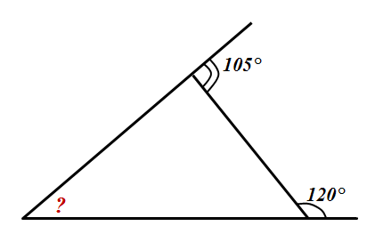 | 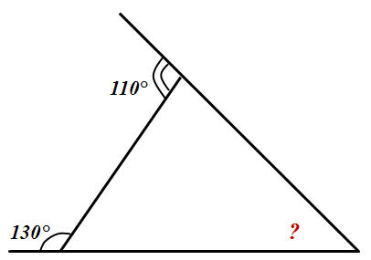
№ 2 | 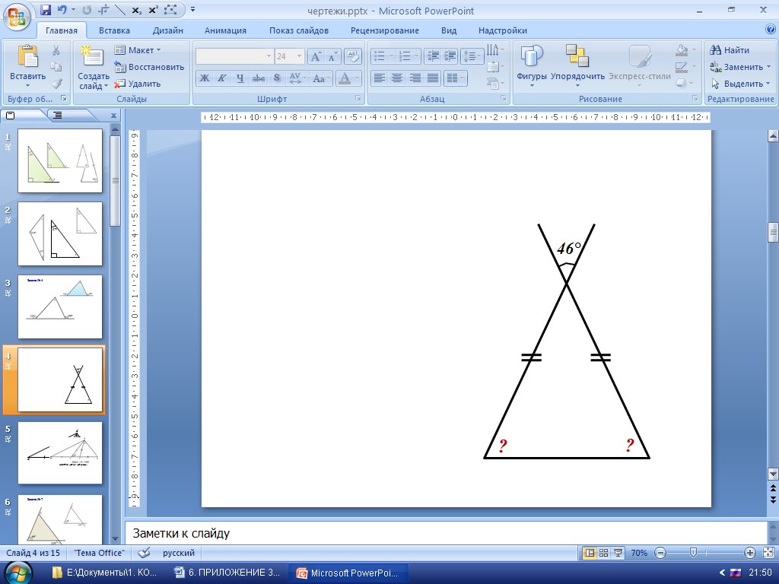 | 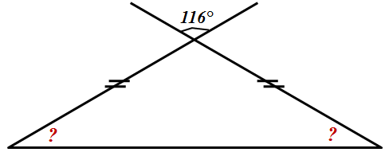
№ 3 | 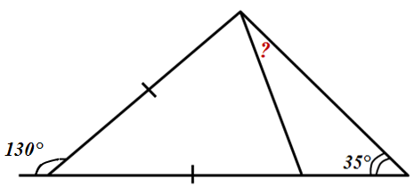 | 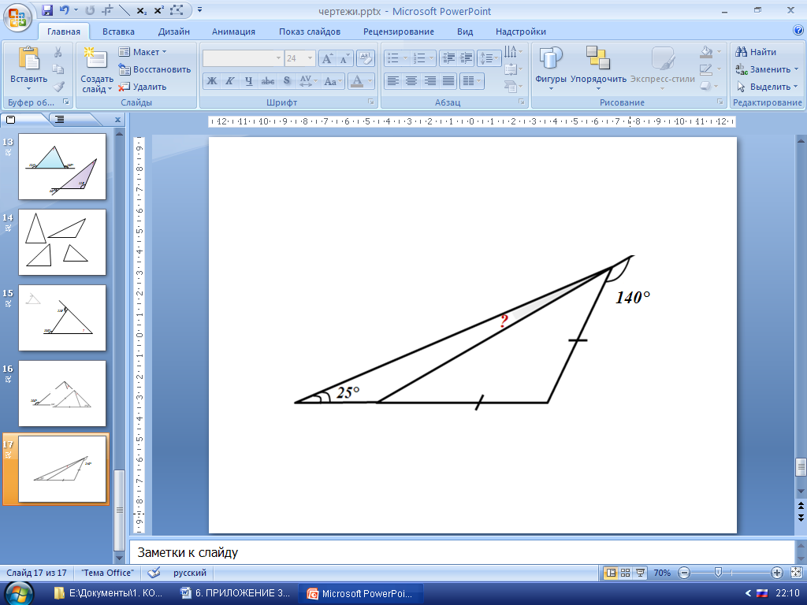

Закончите приведенные ниже предложения, чтобы получились верные утверждения:
- Сумма углов произвольного треугольника равна…?
- Если один из углов треугольника тупой, то остальные…?
- Один из внешних углов треугольника равен 100°. Сумма двух углов треугольника, не смежных с ним равна…?
- Если все внешние углы треугольника тупые, то углы треугольника…?
- Если один из углов равнобедренного треугольника равен 60°, то треугольник…?

